Pour aller à Florence
Vous pouvez suivre les indications pour se rendre au restaurant "La Beppa Fioraia"
dans la rue Via dell'Erta Canina, 6r, 50125 Firenze

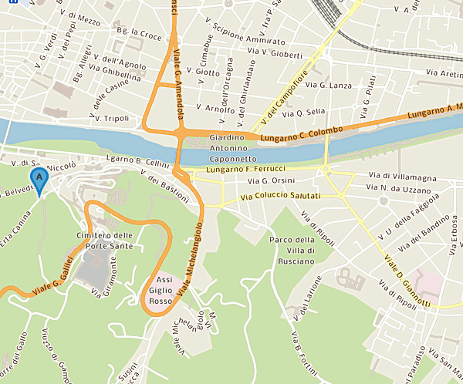

Vous venez de Lungarno C.Colombo et vous devez prendre la direction de Piazzale Michelangelo.
Conseil:
près du lieu où vous vous garez, vous trouverez un escalier qui vous mènera à la Piazzale Michelangelo
La place est très célèbre pour la vue magnifique sur Florence et est magnifique au coucher du soleil
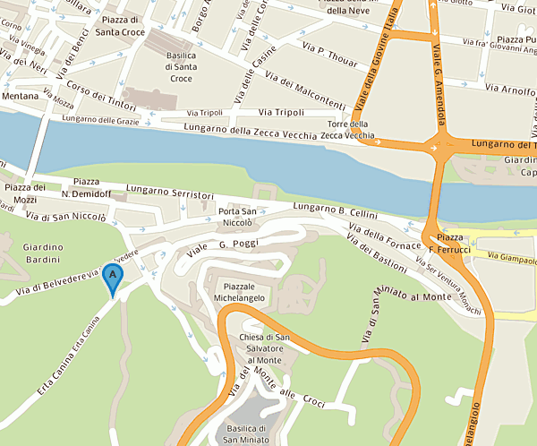
escalier

Une fois passé l'entrée
vous continuez le long d'une rue bordée d'arbres.
Vous pouvez vous garer partout. Et gratuit.
La route est assez longue, vous allez sûrement trouver un endroit pour parquer

